АДМИНИСТРАЦИЯ ХОЛМСКОГО МУНИЦИПАЛЬНОГО РАЙОНА

П О С Т А Н О В Л Е Н И Е

20 сентября 2018 года № 623

г. Холм

Об утверждении схемы расположения земельного участка или земельных участков на кадастровом плане территории

В соответствии со статьями 11, 68 Земельного кодекса Российской Федерации, Федеральным законам от 25 октября 2001 года № 137-ФЗ «О введение в действие Земельного кодекса Российской Федерации», Федеральным законом от 24 июля 2007 года № 221-ФЗ «О кадастровой деятельности», на основании решения Думы Холмского муниципального района от 18.05.2015 № 392 «О реорганизации Администрации Холмского муниципального района» и заявления Чубревич А.И от 03.09.2018 № 236, Администрация Холмского муниципального района ПОСТАНОВЛЯЕТ:
1. Утвердить схему расположения земельного участка на кадастровом плане территории кадастрового квартала 53:19:0010301:ЗУ1, площадью 388 кв. м., расположенного по адресу: Российская Федерация, Новгородская область, Холмский муниципальный район, Холмское городское поселение, г. Холм, ул. Октябрьская, з/у 165 «з», категория земель: земли населенных пунктов; зона: П-3. (зона предприятий III класса вредности); вид разрешённого использования: «Строительная промышленность»; код по классификатору 6.6.
2. Разместить настоящее постановление на официальном сайте Администрации Холмского муниципального района в информационно телекоммуникационной сети «Интернет».

Первый заместитель  Главы администрации  муниципального района | Т.А. Прокофьева

УТВЕРЖДЕНЫ
постановлением Администрации
района от 20.09.2018 № 623

Схема расположения земельного участка или земельных участков
на кадастровом плане территории
Условный номер земельного участка
Площадь земельного участка 388 м²
Обозначение характерных точек границ | Координаты, м
Обозначение характерных точек границ | X | Y
1 | 2 | 3
(:ЗУ1(1))
1 | 426021.37 | 2171329.86
2 | 426000.05 | 2171324.23
3 | 426002.76 | 2171313.86
4 | 426025.81 | 2171316.79
1 | 426021.37 | 2171329.86
(:ЗУ1(2))
5 | 426005.70 | 2171345.42
6 | 425993.83 | 2171340.46
7 | 425997.05 | 2171330.32
8 | 425999.58 | 2171331.89
9 | 426003.57 | 2171335.05
10 | 426007.24 | 2171339.34
5 | 426005.70 | 2171345.42

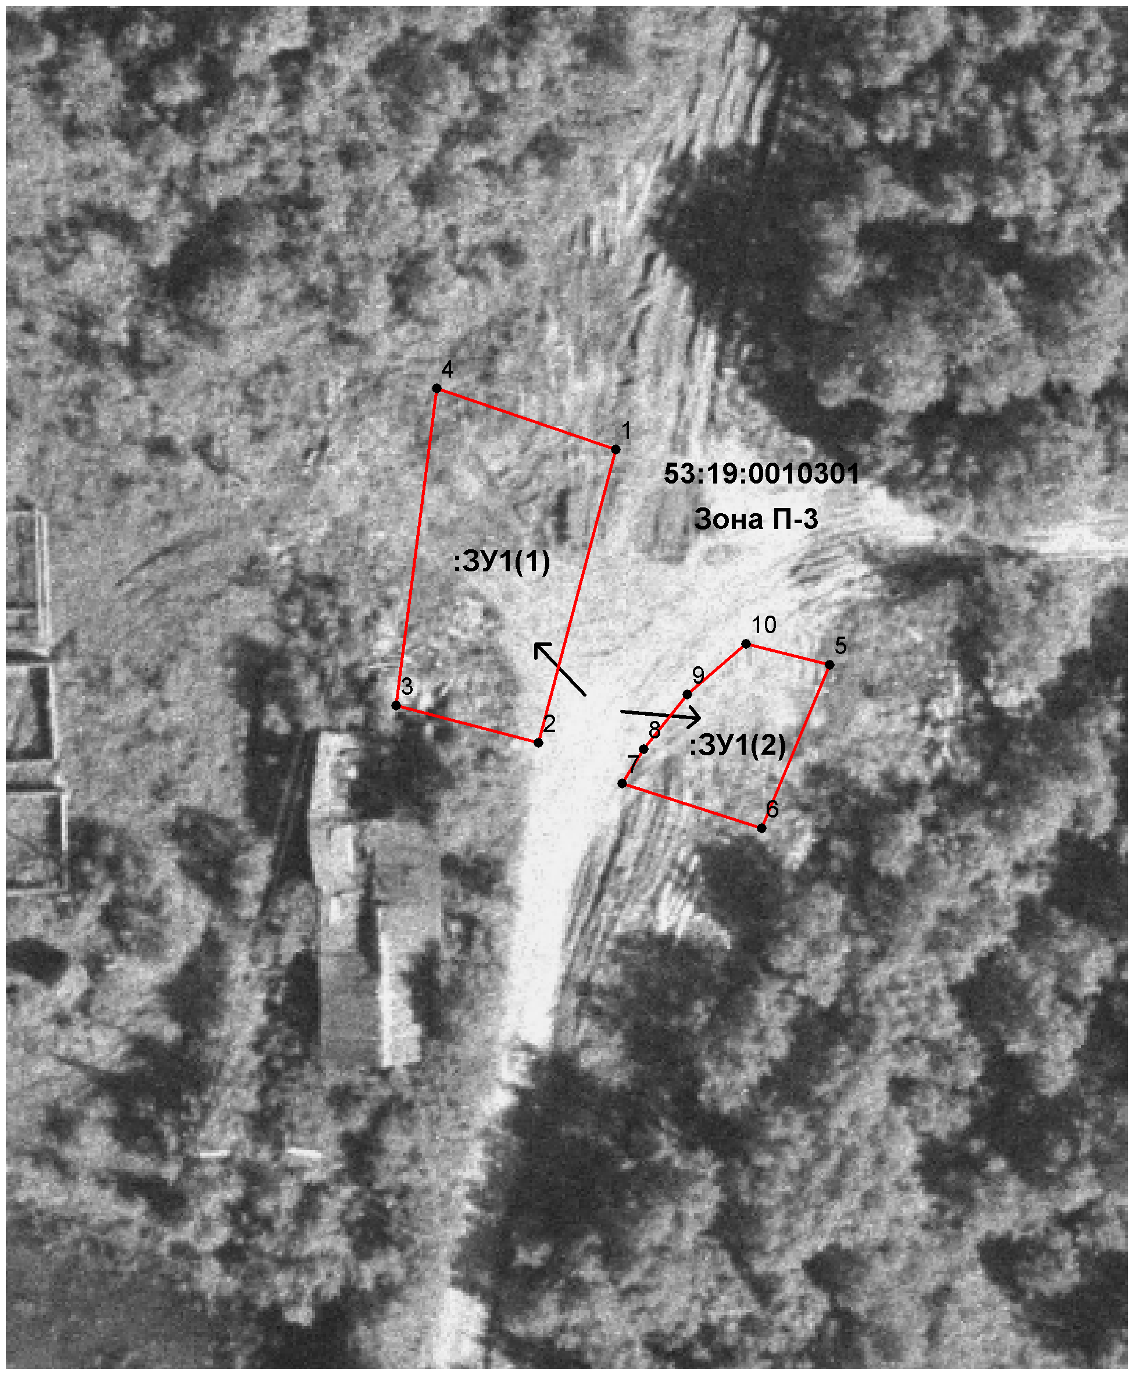

Условные обозначения:

- образуемый земельный участок

